**监 理 日 志**

|  |  |  |  |  |  |  |  |
| --- | --- | --- | --- | --- | --- | --- | --- |
| **项目名称·** | 泗阳0.6MW光伏发电改造工程 | | | | | | |
| **项目编号** |  | | **填写日期** | | | 2016年06 月14日 | |
| **填写人员** | 张瑞 | | **总监理工程师审批** | | | 卢洪彦 | |
| **一、天气情况**（符合条件书面日志画圈，电子档日志涂灰） | | | | | | | |
| 当天 | 上午 | | 下午 | | | 晚上 | |
| 云 | 晴、多云、阴 | | 晴、多云、阴 | | | 晴、多云、阴 | |
| 雨 | 小、中、大、暴 | | 小、中、大、暴 | | | 小、中、大、暴 | |
| 雪 | 小、中、大、暴 | | 小、中、大、暴 | | | 小、中、大、暴 | |
| 风 | 微、强、大、暴 | | 微、强、大、暴 | | | 微、强、大、暴 | |
| 雾霾 | 蓝、黄、橙、红 | | 蓝、黄、橙、红 | | | 蓝、黄、橙、红 | |
| 其它 | 冰雹、山洪、泥石流等 | | | | | | |
| 气温 | 25 ℃ | | 31℃ | | | 24℃ | |
| **二、存在问题闭合情况** | | | | | | | |
| 前面存在问题的处理结果 | 无 | | | | | | |
| **三、施工情况** | | | | | | | |
| 施工人数、机械设备台套及作业项目 | |  |  |  |  |  | | --- | --- | --- | --- | --- | | **序号** | **施工内容** | **作业人数（人）** | **机械.设备** | **（台.套）** | | 1 | 原组件搬场 | 12 |  |  | | 2 | 汇流箱改造安装 | 2 |  |  | | 3 | 挖电缆沟 | 2 |  |  | | 4 | 搬运组件 | 1 | 叉车 | 1 | |  |  |  |  |  | |  |  |  |  |  | |  |  |  |  |  | |  |  |  |  |  | |  |  |  |  |  | | | | | | | |
| 隐蔽工程验收及各种签证等 |  | | | | | | |
| **四、存在的问题及处理情况** | | | | | | | |
| 协调解决情况 |  | | | | | | |
| 当日施工作业中存在质量和安全等问题及处理情况 |  | | | | | | |
| **五、监理工作** | | | | | | | |
| 业主要求、设计方变更及施工方请示落实情况 |  | | | | | | |
| 施工报审情况 | 无 | | | | | | |
| 现场巡视、检查 | 1. 检查组件搬场及安装情况 2. 检查布线情况。 3. 现场施工安全检查。 4. 检查汇流箱安装情况。 | | | | | | |
| 验收、抽检情况 |  | | | | | | |
| 旁站检查 |  | | | | | | |
| 安全文明施工管理的督促、检查 | 检查工人安全帽佩戴情况  施工安全检查 | | | | | | |
| 收发文情况： |  | | | | | | |
| 资料报审情况 | 无 | | | | | | |
| 项目管理人员及主要技术人员出勤情况（书面记录需要签字，电子档为录入，后续检查核对考核） | **施工单位：**（上海上电电力工程有限公司新能源分公司） | | | | | | |
| 总负责人 |  | | 项目经理 | 项东 | 技术负责人 |  |
| 安全员 | 高银平 | | 资料员 | 蔡明红 | 施工员 | 宗照阳 |
| 质检员 | 黄义和 | | 商 务 |  | 其 它 |  |
| 资料员 | 蔡明红 | | 缺勤人员 |  |  |  |
| **监理单位：**（常州正衡电力工程监理有限公司） | | | | | | |
| 总监理  工程师 | 卢洪彦 | | 专业监理  工程师 | 张瑞 | 安全监理  工程师 | 王照东 |
| 其 它 |  | | 缺勤人员 |  |  |  |
| **建设单位：**（泗阳沃达行新能源有限公司） | | | | | | |
| 总负责人 |  | | 项目经理 |  | 技术负责人 |  |
| 安全员 |  | | 质量员 |  | 项目工程师 |  |
| 采购员 |  | | 商 务 |  | 资料员 |  |
| 其 它 |  | | 缺勤人员 |  |  |  |
| **六、其他** | | | | | | | |
| 各类会议主要内容 | |  | | | | | |
| 项目监理机构完成的附加工作、额外工作 | | 无 | | | | | |
| 监理工作需求或需要协调的工作 | | 无 | | | | | |
| 各种因素引起的停工、停水、停电起止时间及由此造成对工程的影响 | | 无 | | | | | |
| 项目现场大事记 | | 无 | | | | | |

现场施工图：

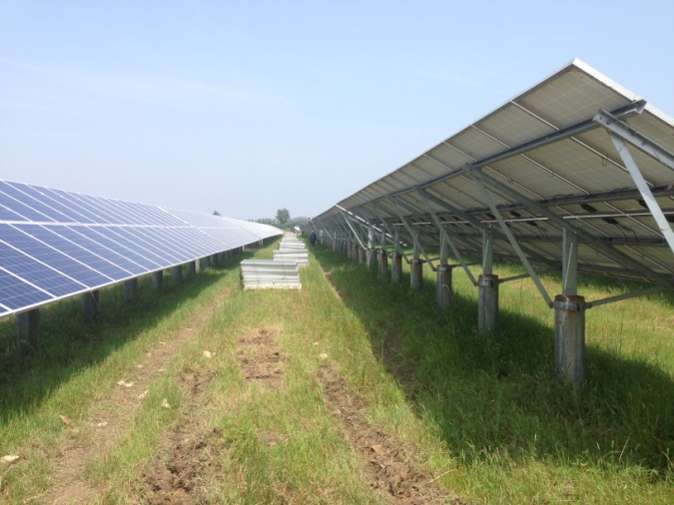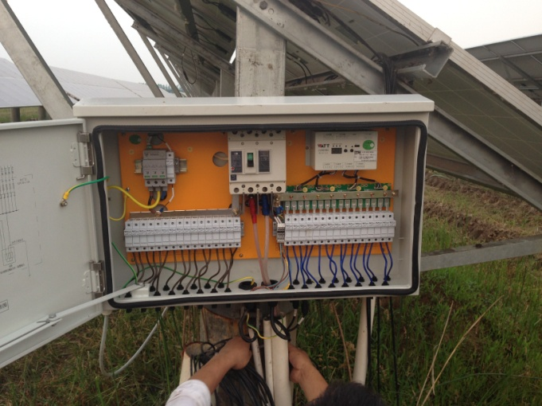

组件搬场及安装 汇流箱安装